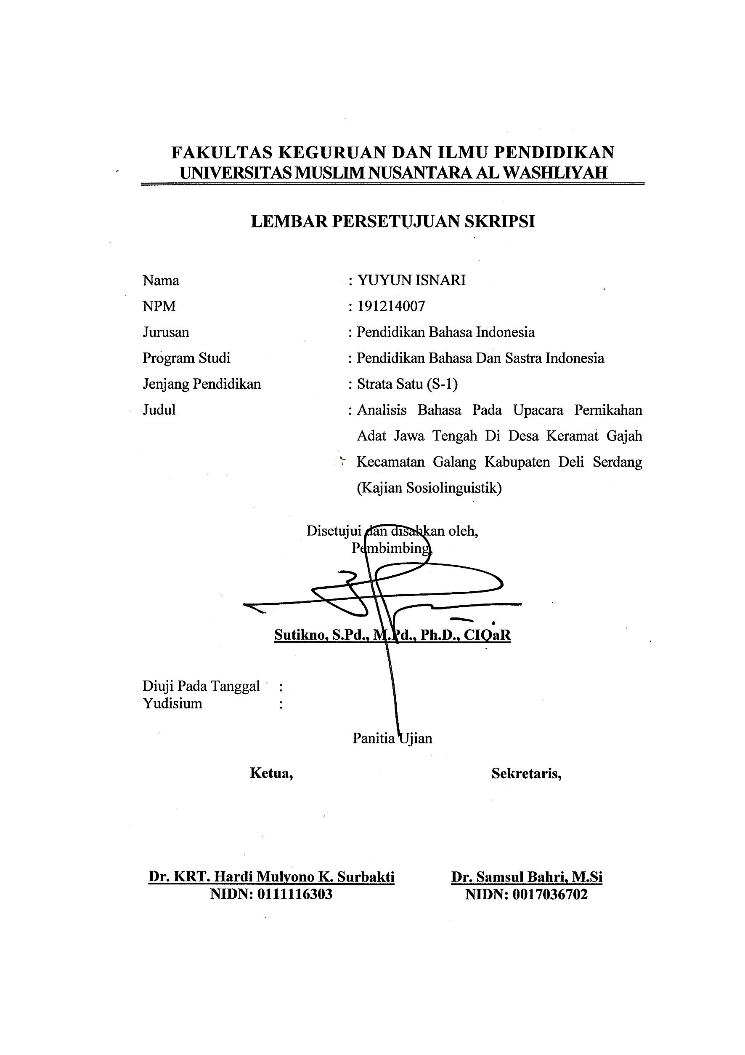
FAKULTAS KEGURUAN DAN ILMU PENDIDIKAN
UNIVERSITAS MUSLIM NUSANTARA AL WASHLIYAH

LEMBAR PERSETUJUAN SKRIPSI

Nama : YUYUN ISNARI
NPM : 191214007
Jurusan : Pendidikan Bahasa Indonesia
Program Studi : Pendidikan Bahasa Dan Sastra Indonesia
Jenjang Pendidikan : Strata Satu (S-1)
Judul : Analisis Bahasa Pada Upacara Pernikahan Adat Jawa Tengah Di Desa Keramat Gajah Kecamatan Galang Kabupaten Deli Serdang (Kajian Sosiolinguistik)

Disetujui dan disahkan oleh,
Pembimbing,

Sutikno, S.Pd., M.Pd., Ph.D., CIQaR

Diuji Pada Tanggal :
Yudisium :

Panitia Ujian

Ketua, |  | Sekretaris,
Dr. KRT. Hardi Mulyono K. Surbakti |  | Dr. Samsul Bahri, M.Si
NIDN: 0111116303 |  | NIDN: 0017036702

